Муниципальное бюджетное общеобразовательное учреждение
г. Мурманска «Средняя общеобразовательная школа №23»

Дидактические игры, используемые для развития
и коррекции связной речи
у младших школьников
(методическое пособие для логопедов, учителей начальных классов)

Разработали учителя начальных классов:
Бурдюг И.А., Куликова В.А.

г. Мурманск 2019 г.

Дидактическая игра оказывает большое влияние на развитие познавательной деятельности учащихся. В результате систематического ее использования в учебном процессе у детей развивается подвижность и гибкость ума, формируются такие процессы мышления, как сравнение, анализ, умозаключение и т. д. При помощи умело построенной игры можно добиться систематического усвоения и закрепления знаний, развития и коррекции связной речи учащихся. Игра на уроке является хорошим средством, стимулирующим деятельность учащихся. Она не только активизирует мыслительную деятельность детей, повышает их работоспособность, но и воспитывает у них лучшие человеческие качества: чувство коллективизма и взаимовыручки.
Вашему вниманию предлагаем дидактические игры, которые можно использовать в работе учителям начальных классов. В каждой игре могут быть разные уровни сложности.
Игра « Буквы потерялись»
Цели: совершенствовать навык чтения, фонематического анализа; развивать зрительное восприятие; расширять словарный запас.
Задание. Учащиеся получают карточки и за определенный промежуток времени подбирают гласные буквы так, чтобы получились слова на данную тему
« Дикие животные»
Первый вариант  Т.ГР Б.Г.М.Т Ж.Р.Ф Л.В  Н.С.Р.Г Р.СЬ В.ЛК СЛ.Н  .Б.ЗЬ.Н. Л.С. Б.РС.К Х.М.К  В.ЛК Л.СЬ З..Ц М.ДВ.ДЬ | Второй вариант  ТГР БГМТ ЖРФ ЛВ  НСРГ РСЬ ВЛК ЛВ  БЗЬН ЛС БРСК ХМК  ВЛК ЛСЬ ЗЦ МДВДЬ
« Месяцы»
Первый вариант  Д.К.БРЬ .НВ.РЬ Ф.ВР.ЛЬ  М.РТ .ПР.ЛЬ М.Й  ..НЬ ..ЛЬ .ВГ.СТ  С.НТ.БРЬ .КТ.БРЬ Н..БРЬ | Второй вариант  ДКБРЬ НБРЬ ФВРЛЬ  МРТ ПРЛЬ МЙ  НЬ ЛЬ ВГСТ  СНТБРЬ КТБРЬ НБРЬ
« Инструменты»
Первый вариант  Т.П.Р П.Л. М.Л.Т.К Р.Б.Н.К  КЛ.Щ ДР.ЛЬ Л.М Щ.ПЦ.  ПЛ.СК.Г.БЦ. СТ.М.СК. Н.ЖН.Ц. | Второй вариант  ТПР ПЛ МЛТК РБНК  КЛЩ ДРЛЬ ЛМ ЩПЦ  ПЛСКГБЦ СТМСК НЖНЦ

« Цветы»
Первый вариант  Р.З. .СТР. ГЛ.Д..Л.С Г..Ц.НТ П..Н  ГВ.ЗД.К. В.С.Л.К Т.ЛЬП.Н Р.М.ШК.  Н.РЦ.С .Д.В.НЧ.К Г..РГ.Н ФЛ.КС | Второй вариант  РЗ СТР ГЛДЛС ГЦНТ ПН  ГВЗДК ВСЛК ТЛЬПН ПН  НРЦС ДВНЧК ГРГН ФЛКС

Игра « Найди слово»
Цели: совершенствовать навыки чтения и деления слов на слоги; развивать зрительное восприятие; расширять словарный запас.
Первый вариант
Задание. Быстро составить и четко произнести слова, выделяя ударный слог.

МЫЛОТОВАРКАСКАЗКАРТАНЦЫПКИ
МОРОЗАМОКРОТАРАНТУЛИТКАРЕТА
БИЛЕТЧИКСЫРОКРАСКАЛАСТАБУНТЫ
ПОБЕДАРЫСИЛАМПАРАДЫМКАРЕТА
БУРЯСКАЛАВАЗАГАРАЖАБАЖУРНАЛ

Второй вариант
Задание. Найти в строчках названия животных и подчеркнуть их.

ВОБЛУЖДЕНОСОКАНДИКЕНГУРУЖДАБАРСУКАНДАСЛОНУШНИКМОМЕДВЕДЬЯНИМКАДИКОБРАЗАТРОКНУТИГРАТОРЛИСИЦАДРОИСЖ

Игра « Улитка»
Цели:
- развивать умение анализировать предложения (определять количество слов в предложении, отделять слова друг от друга, определять последовательность слов, находить предлоги (союзы) в предложении);
- закреплять знания о написании предложений (первое слово в предложении пишется с заглавной буквы, в конце предложения ставится точка).
Оборудование: игровые карточки «Улитка»
Использование: детям раздаются игровые карточки с изображением «улитки», в раковине которой спрятаны предложения. Детям нужно с помощью простого карандаша отделить слова друг от друга, обозначить предложения (расставить заглавные буквы и точки в конце). Далее следует записать предложения (либо схематическим способом, либо обычным).
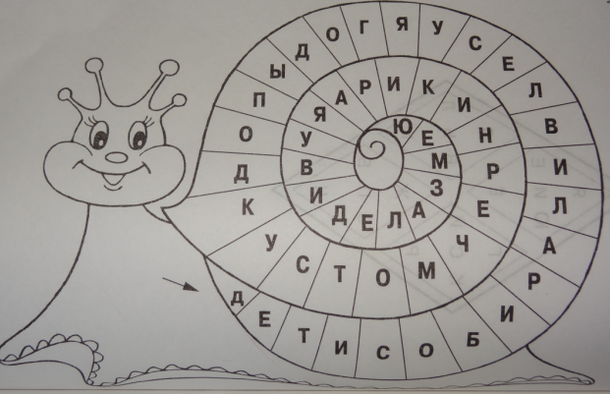

Игра «Змейка»
Игра «Змейка» - усложненный вариант игры «Улитка», количество предложений в змейке увеличено, в ней в большей степени уделяется внимание предлогам, союзам, однородным членам предложения, написанию имен собственных.
Цели:
- развивать умение анализировать предложения (отделять слова друг от друга, определять количество слов и их последовательность, отделять от слов предлоги и союзы);
- совершенствовать умение записывать предложения (первое слово пишется с заглавной буквы, в конце предложения ставится точка).
Оборудование: карточка «змейки», маркеры для каждого ребенка.
Использование:
Учитель предлагает детям поиграть и отгадать загадки «змейки». Внутри туловища «змейки» спрятаны предложения, слова в которых соединены между собой. Дети отделяют слова друг от друга, определяют границы предложений (выделяют заглавные буквы в начале предложений, ставят точки в конце предложений), после этого записывают предложения (либо графически – в виде схем, либо обычным способом).
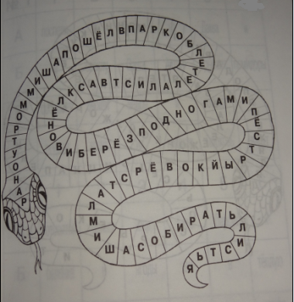

Игра «Кирпичная стенка»
Цели:
- закреплять знания о предложении, его правильном написании;
- развивать навыки аналитико-синтетической деятельности (способствовать анализу предложений по словам);
- способствовать развитию грамматически правильной, связной речи.
Оборудование: игровые карточки «Кирпичная стенка».
Использование: получив игровую карточку, дети узнают, что неумелый строитель заложил все окна в доме кирпичами, отсюда задание: разбить кирпичи на окнах. Это можно сделать, составив предложения (одно, два или три), при этом на кирпичах не должно остаться ни одного слова.
Данная игра имеет два варианта. В первом варианте игры слова даются с правильными окончаниями, во втором варианте – слова используются в исходной форме.
Учитель обращает внимание детей на слово, написанное с заглавной буквы (оно должно быть в начале предложения) и точку (это конец предложения)
№ 1
На | Дует | Я

школы. | пришёл

ветер. | сильный | болоте

из | квакает

сегодня | поздно | лягушка.

Игра «Паутинка»
Цели:
- развивать навыки слогового анализа и синтеза;
- формировать умение анализировать предложение по словам;
- закреплять навык чтения слогов и слов.
Оборудование: Карточки со слогами, соединенными линиями (слоги образуют слова).
Использование: данная игра имеет два варианта: в первом варианте зашифровоны слова, во втором варианте – текст загадки.
Вариант 1. На стенд выставляется карточка, на которой слоги соединены между собой линиями. Ориентируясь на эти линии, дети выписывают в тетрадь или на доску слоги. Из этих слогов образуют слова, отделяя их друг от друга (с помощью вертикальных линий).
Вариант 2. Аналогичная работа, но из полученных слов дети получают предложение (текст загадки), записывают текст загадки и ответ на нее
ВЕС
ХО ЛЕС
ПРО СЫ СЯ
ПА НОЙ ИН

ЗЯ ЕТ НОЙ

Игра «Родственники»
Цели:
- закреплять знания детей о родственных (однокоренных словах);
- совершенствовать навык чтения и аналитико-синтетическую деятельность;
- закреплять знания о частях слова, правописании безударных гласных (в том числе и в корне слова).
Оборудование:
Карточки с родственными (однокоренными словами), записанными без пропусков.
Использование: Детям выдается игровая карточка. Учитель обращает внимание детей на то, что первое слово в карточке выделено жирным шрифтом, к нему подобраны слова, которые являются для него родственными, однокоренными, но эти слова записаны без пропусков. В каждом записанном слове дети уточняют его звукобуквенный состав, составные части (приставку, корень, суффикс и окончание).
В качестве варианта использования игры учитель может предложить составить предложения с заданными словами, уточнить правописание безударных гласных в корне слова и подобрать проверочные слова.
Лисалисичкалисицалисонькалисёноклисяталисийлис

Берегбережокнабережнаяприбрежныйбереговушкабереговойбезбрежный
правобережнаялевобережье

Список использованной литературы:

1. Н.П.Артюшенко. Игры в школе и дома. Томск. 1999.
2. Р.И. Лалаева. Логопедическая работа в коррекционных классах. М., 1998.
3. У.М.Сидорова. Формирование речевой и познавательной активности у детей с ОНР: Упражнения, дидактические игры, логические задачи, игры – занятия. М., 2005.
4. О.Н.Яворская . Дидактические игры для занятий логопеда со школьниками 7-11 лет. М., 2010.
5. А.В.Ястребова., Т.П. Бессонова. Обучаем читать и писать без ошибок: Комплекс упражнений для работы учителей – логопедов с младшими школьниками по предупреждению и коррекции недостатков чтения и письма. М., 2007.

